臺南市北區文元國民小學( 107 )學年度書包減重成果表

班級: ( 三 ) 年( 1 ) 班

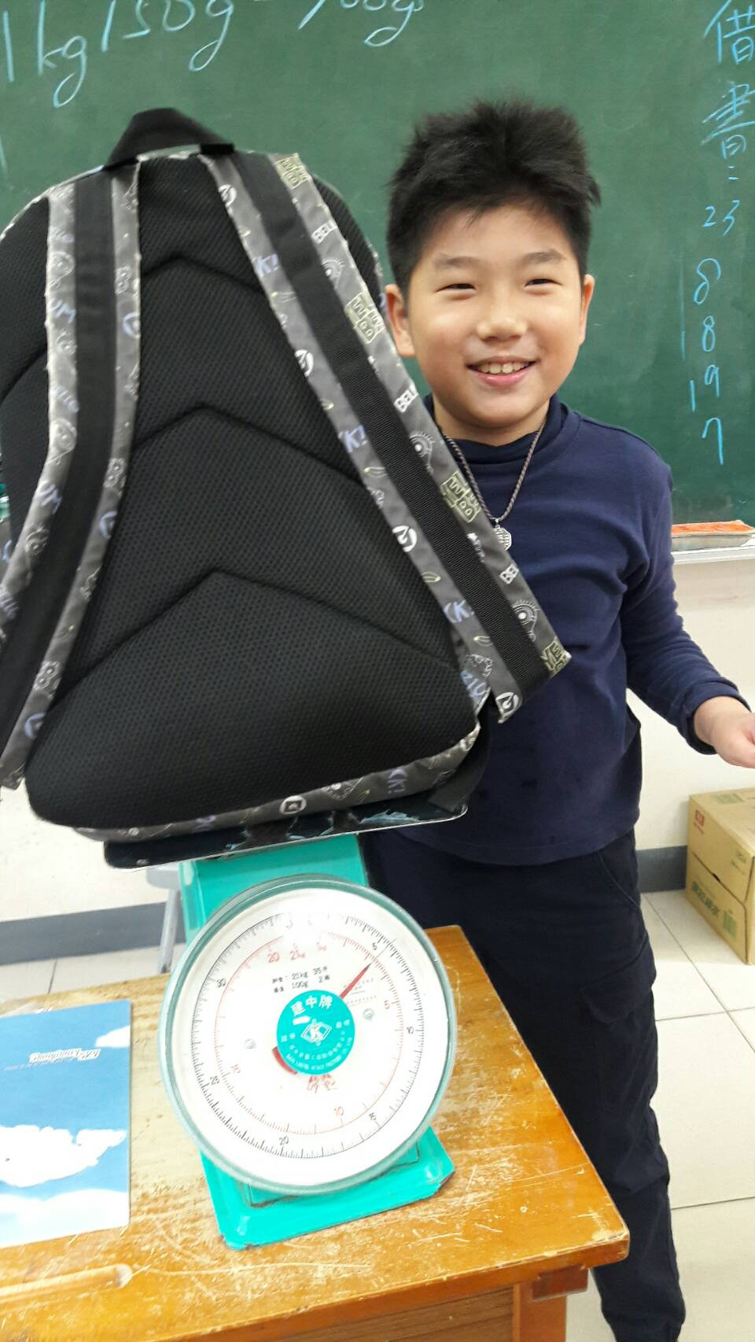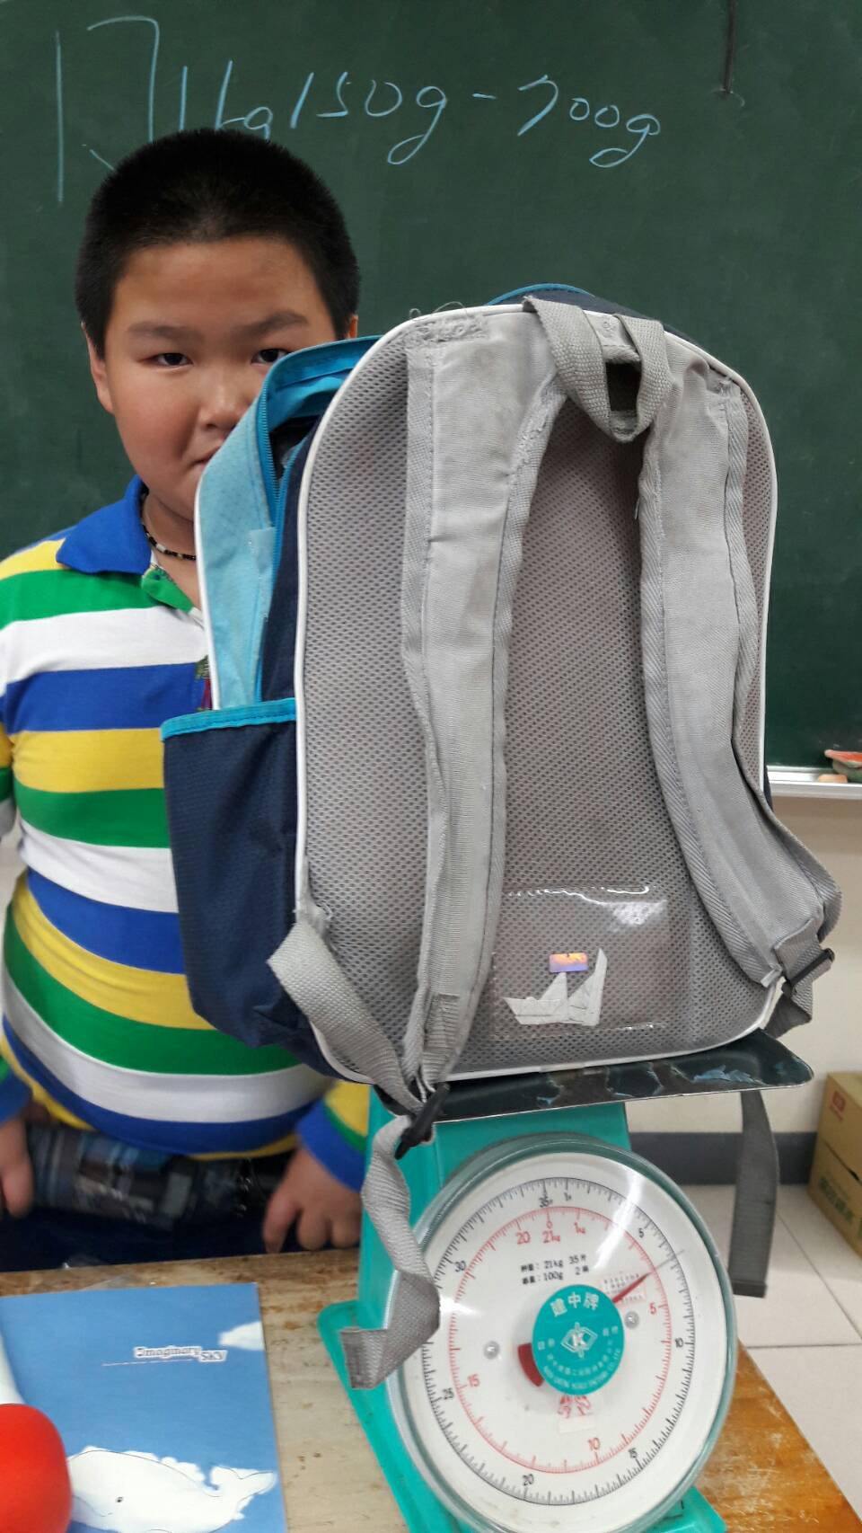
我們倆個是體格壯碩的男生，我們的書包大約是3.5公斤，低於體重八分之一，符合規定。
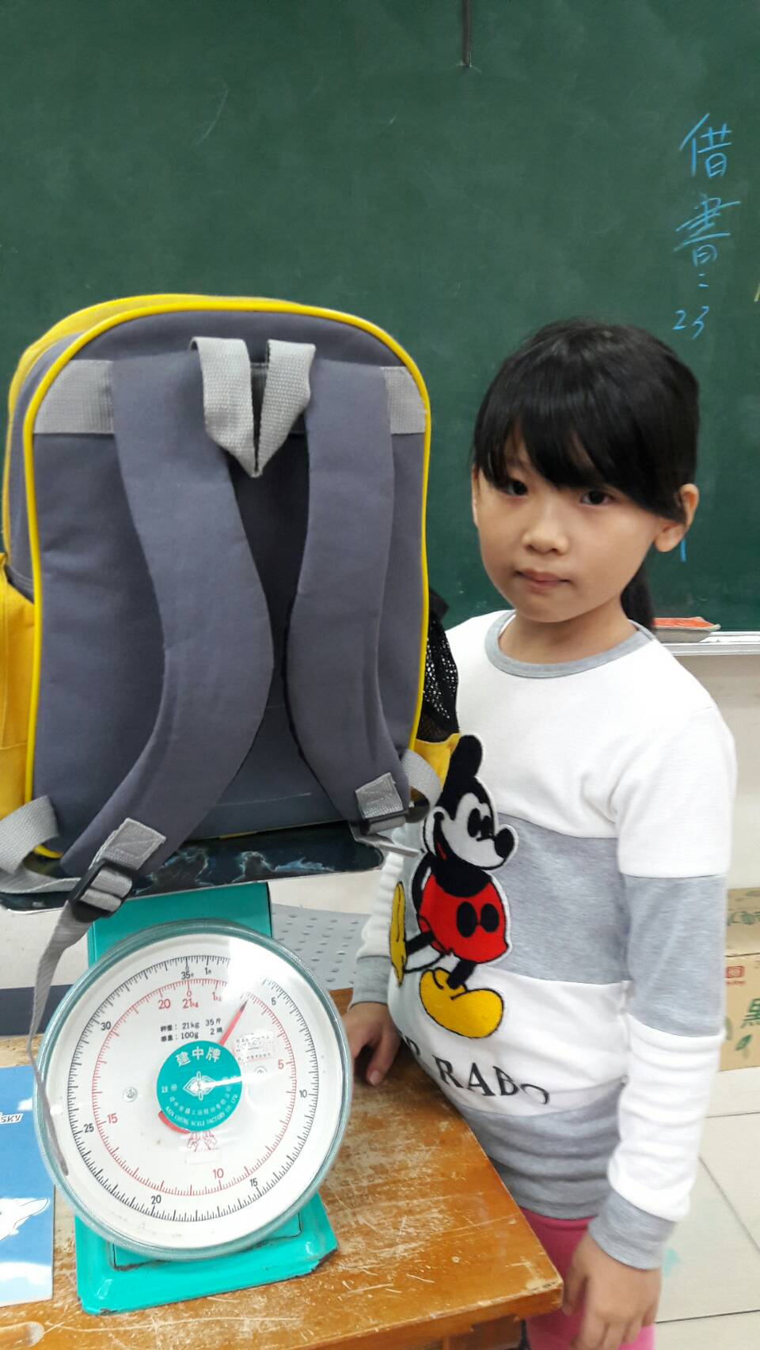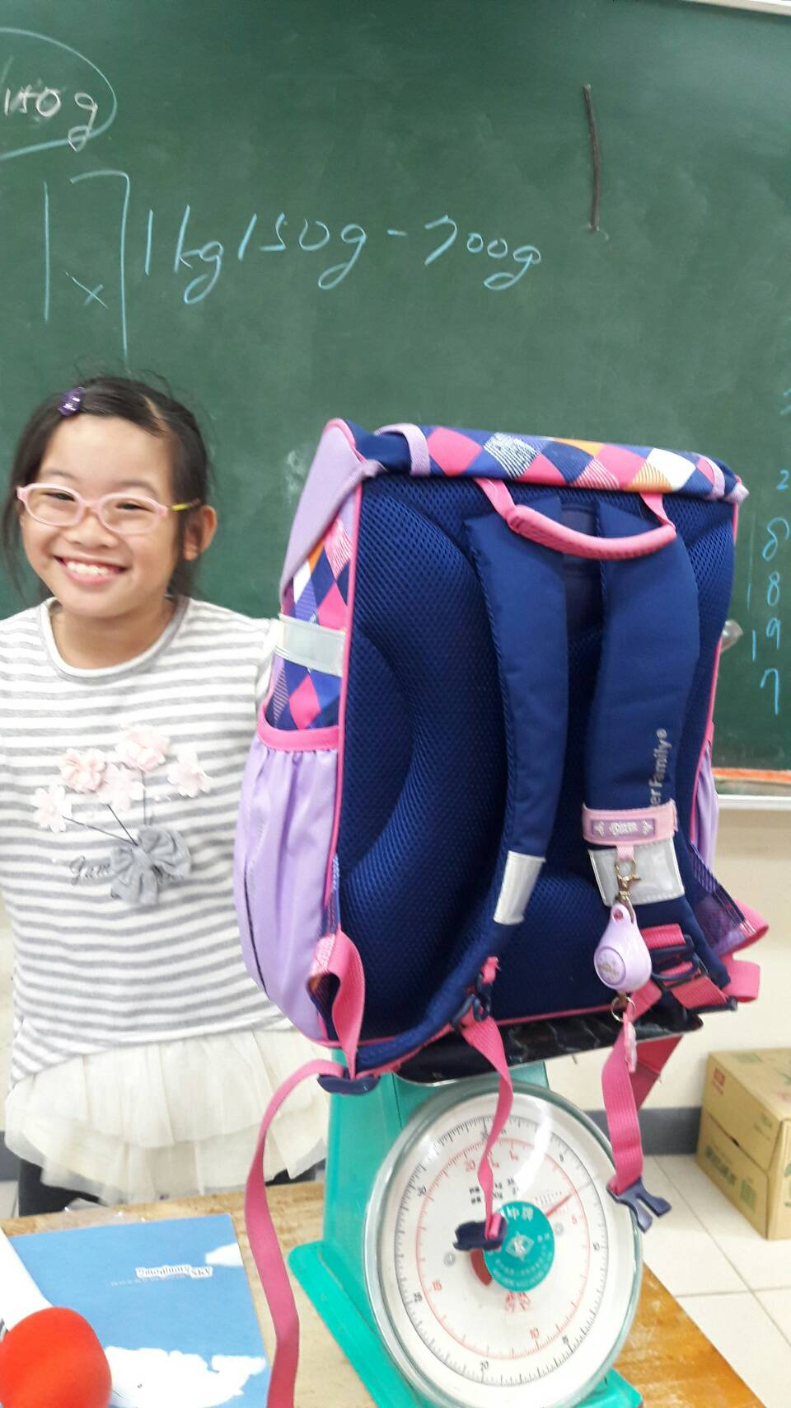
左邊女生書包輕，物品少，符合規定。右邊女生書包重，但物品也不多，符合規定。

